МИНИСТЕРСТВО ОБРАЗОВАНИЯ И НАУКИ РОССИЙСКОЙ ФЕДЕРАЦИИ

Федеральное государственное автономное образовательное учреждение высшего образования

«САНКТ-ПЕТЕРБУРГСКИЙ ГОСУДАРСТВЕННЫЙ УНИВЕРСИТЕТ

АЭРОКОСМИЧЕСКОГО ПРИБОРОСТРОЕНИЯ»

КАФЕДРА КОМПЬЮТЕРНЫХ ТЕХНОЛОГИЙ

И ПРОГРАММНОЙ ИНЖЕНЕРИИ (КАФЕДРА №43)

ОТЧЕТ   
ЗАЩИЩЕН С ОЦЕНКОЙ

ПРЕПОДАВАТЕЛЬ

|  |  |  |  |  |
| --- | --- | --- | --- | --- |
| старший преподаватель |  |  |  | Соловьева Н.А. |
| должность, уч. степень, звание |  | подпись, дата |  | инициалы, фамилия |

|  |
| --- |
| ОТЧЁТ О ЛАБОРАТОРНОЙ РАБОТЕ №5 |
| «Серверные сценарии. Форма и обработка get и post запросов» |
| по курсу: Web-технологии» |
|  |
|  |

РАБОТУ ВЫПОЛНИЛ

|  |  |  |  |  |  |
| --- | --- | --- | --- | --- | --- |
| СТУДЕНТ ГР. | 4736 |  |  |  | Чепусов.В.К. |
|  |  |  | подпись, дата |  | инициалы, фамилия |

Санкт-Петербург 2020

**Цель работы**:   
получение опыта написания и применения серверных сценариев для обработки данных, введенных пользователем. **Задание на лабораторную работу**

На основе приведенных примеров подготовить веб-страницу, на которой пользователь вводит несколько значений и отправляет их на сервер. После отправки на сервер введенные данные печатаются на странице. Вариант определяет вид запроса, отправляемого на сервер (get или post) и внешний вид отображаемых данных. Кроме того, в варианте указан дополнительный элемент формы, который необходимо самостоятельно освоить и включить в форму.

Вопросы анкеты должны отражать тему сайта, выбранную в лабораторной работе № 1. Обязательные поля формы для анкеты:

полностью ФИО,

список с выбором значений,

набор флажков (checkbox),

набор переключателей (radio).

Серверный сценарий написан на языке python.

При использовании метода get в отчет следует включить содержимое адресной строки после получения ответа от сервера.

Страница должна быть встроена в сайт, подготовленный в предыдущих работах.

**Дополнительные задания** (будут присуждены дополнительные баллы):

1) сохранение введенных данных в файле,

2) оформление страницы с применением css.

Тема сайта: Язык Питон

Вариант 15(по таблице лр 5)

|  |  |  |  |
| --- | --- | --- | --- |
| **№** | **Метод** | **Оформление вывода данных** | **Дополнительный элемент формы** |
| 15 | Get | Вертикальная таблица | image |

**Адресная строка после получения ответа от сервера.**

http://localhost/cgi-bin/tutor5.py?name=Чепусов+Владислав+Константинович&email=Vlad_Test%40gmail.com&shoesize=Джуниор&job=Студент&language=Python&language=Семейство_С&language=Java&comment=работает+прямо+все+!&image.x=227&image.y=92

**Результаты работы**

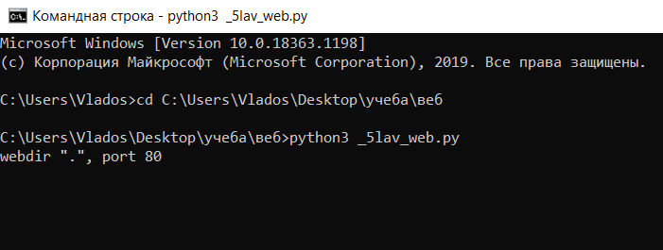

**Рис1-Запуск сервера**

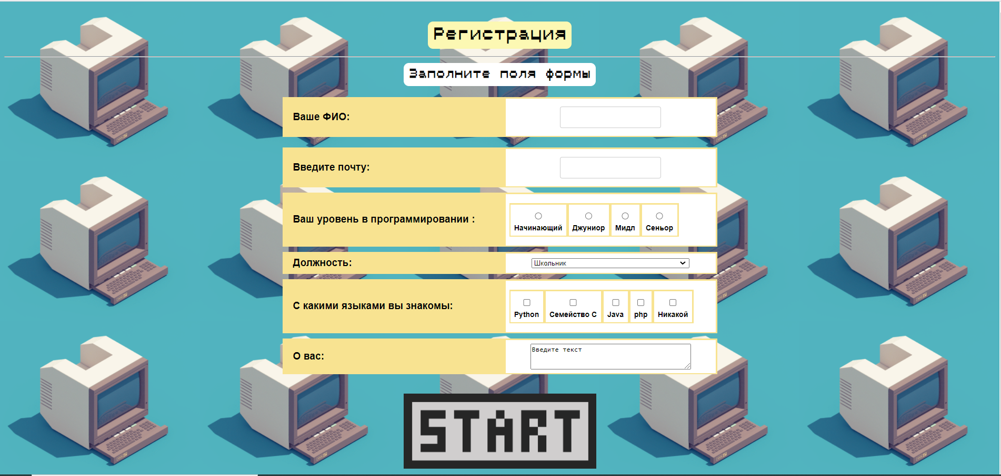

**Рис2-отображение страницы с формой (подключен css)  
Кнопка image**

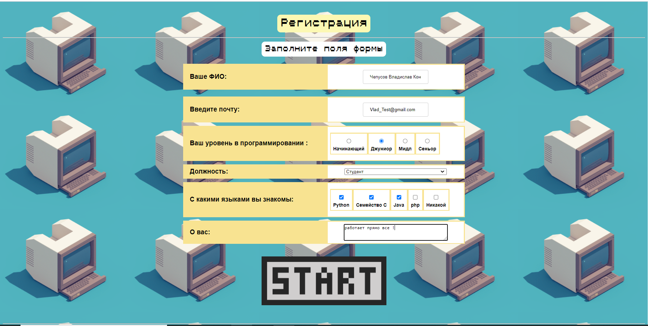

**Рис3-отображение страницы с заполненной формой (подключен css)**

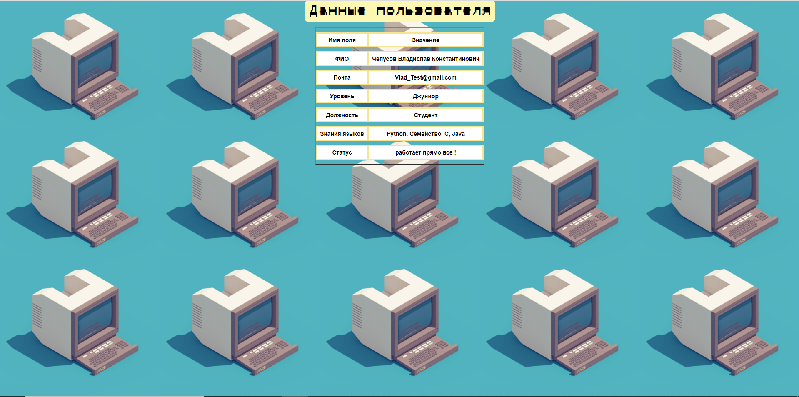

**Рис4-отображение** **файл с серверным сценарием(также подключен css).**

**Вертикальная таблица**



**Рис5-Все переданные данные сохраняются в текстовый файл**

 **Рис6-Первичная страница сайта(из 1 лр).**

**C добавленной ссылкой на регистрацию пользователя**

**Листинг программы**

**Файл _5lav_web.py**

import os

import sys

from http.server import HTTPServer, CGIHTTPRequestHandler

webdir = '.' # каталог с файлами HTML и подкаталогом cgi­bin для сценариев

port = 80 # http://servername/ если 80, иначе http://servername:xxxx/

if len(sys.argv) > 1:

webdir = sys.argv[1] # аргументы командной строки

if len(sys.argv) > 2:

port = int(sys.argv[2]) # иначе по умолчанию ., 80

print('webdir "%s", port %s' % (webdir, port))

os.chdir(webdir) # перейти в корневой веб­каталог

srvraddr = ('', port) # имя хоста, номер порта

srvrobj = HTTPServer(srvraddr, CGIHTTPRequestHandler)

srvrobj.serve_forever() # обслуживать клиентов до завершения

**Файл tutor5.py(дополнительно реализовано сохранение данных и css)**

#вывод в таблицу

import cgi, sys

#import hashlib

#import os

form = cgi.FieldStorage() # извлечь данные из формы

print("Content­type: text/html") # плюс пустая строка

decision=open('data.txt', 'a')#ФАЙЛ ДЛЯ СОХРАНЕНИЯ ДАННЫХ.ТЕКСТОВЫЙ

#подключение CSS В HEAD

html1 = """

<html>

<head>

<TITLE>Python&#128293;</TITLE>

<link rel="stylesheet" type="text/css" href="/forma.css" />

</head>

<body>

<h1>

<span class="txt"><a href = "../one.html">Данные пользователя </a> </span>

</h1>

<table border =2 align="center">

<tr>

<td>Имя поля</td>

<td>Значение</td>

</tr>

</body>

</html>

"""

# печать заголовка таблицы

print (html1)

ll = ['ФИО','Почта','Уровень','Должность', 'Знания языков','Статус']

data = ['','','','','','',''];

i=0

for field in ('name','email', 'shoesize', 'job', 'language', 'comment'):

if not field in form:

data[i] = '(unknown)'

else:

if not isinstance(form[field], list):

data[i] = form[field].value

else:

values = [x.value for x in form[field]]

data[i] = ', '.join(values)

i+=1

for i in range(6):

print ('<tr><td> %s </td> <td> %s </td></tr>'% (ll[i], data[i]))

decision.write('|%s: %s'% (ll[i], data[i]))#ЗАПИСЬ В ФАЙЛ

decision.write("\n")

print (' </table>')

**Файл forma.htm**

<HTML>

<head>

<TITLE>Python&#128293;</TITLE>

<link rel="stylesheet" href="forma.css" type="text/css">

</head>

<body>

<br>

<h1>

<span class="txt"><a href = "one.html">Регистрация </a> </span>

</h1>

<HR>

<FORM method="GET" action="/cgi-bin/tutor5.py" >

<h2>

<span class="txt2">

Заполните поля формы

</span>

</h2>

<P>

<TABLE align="center">

<TR>

<TH align=right>Ваше ФИО:

<TD> <input type=text name=name>

<TR>

<TR>

<TH align=right>Введите почту:

<TD> <input type=text name=email>

<TR>

<TH align=right>Ваш уровень в программировании :

<TD>

<table>

<td><input type=radio name=shoesize value=Начинающий>Начинающий</td>

<td><input type=radio name=shoesize value=Джуниор>Джуниор</td>

<td><input type=radio name=shoesize value=Мидл>Мидл</td>

<td><input type=radio name=shoesize value=Сеньор>Сеньор</td>

</table>

<TR>

<TH align=right>Должность:

<TD>

<select name=job style='width: 300px'>

<option>Школьник

<option>Студент

<option>Преподаватель

<option>Действующий работник

<option>другое

</select>

<TR>

<TH align=right>С какими языками вы знакомы:

<TD>

<table>

<td><input type=checkbox name=language value=Python>Python </td>

<td><input type=checkbox name=language value=Семейство_С>Семейство С</td>

<td><input type=checkbox name=language value=Java>Java</td>

<td><input type=checkbox name=language value=php>php</td>

<td><input type=checkbox name=language value=Никаой>Никакой</td>

</table>

<div style='resize:none'>

<TR>

<TH align=right >О вас:

<TD>

<textarea name=comment cols=40 rows=3>Введите текст</textarea>

</div>

</TR>

<TR align=center>

<TD colspan=2 align=center class="inviz">

<input type="image" name="image" src="https://i.imgur.com/kKZ8t1j.jpg" value="ОТПРАВИТЬ" style="border:none" >

</TD>

</TR>

</TABLE>

</FORM>

<HR>

</BODY>

</HTML>

**Выводы:**

В ходе выполнения лабораторной работы был получен опыт написания и применения серверных сценариев для обработки данных, введенных пользователем. А также реализованы весь дополнительный функционал начиная от сохранения данных в файл заканчивая подключением каскадной таблицей стилей